RISCHI NEGLI UFFICI

Analisi dei rischi in un ambiente considerato non a rischio

di Mauro Papale – Ingegnere elettronico

1. Aspetti generali

In Italia, come negli altri paesi industrializzati, il progressivo sviluppo economico e tecnologico ha indotto alla crescente estensione delle attività raggruppate nel settore terziario. In parallelo a questo sviluppo anche nel settore primario è cresciuto il numero degli addetti alla gestione delle informazioni piuttosto che alla produzione materiale dei beni. Il numero di persone che si dedicano ad attività di tipo impiegatizio è così aumentato.
Si stima che in Italia oltre il 60% degli occupati sia impegnato a lavorare nell’ambiente “ufficio”.
Negli uffici informatizzati le attività vengono svolte con l’aiuto di elaboratori più o meno potenti dotati di video.
L’ufficio è sempre stato considerato un luogo di lavoro sicuro, specie se paragonato alle fabbriche.
Col tempo sono però aumentati i danni ed i disagi in queste popolazioni lavorative in corrispondenza della crescita del numero dei soggetti esposti e con il modificarsi sia delle tecnologie costruttive di ambienti, arredi, strumenti di lavoro, sia delle caratteristiche dei compiti eseguiti.
I fattori di rischio riconosciuti attualmente negli uffici sono dovuti:
- all’attività svolta per
    - contatto con alcuni prodotti impiegati
    - posture di lavoro
    - carico di lavoro visivo
    - carico di lavoro mentale
- all’ambiente di lavoro per
    - qualità dell’aria
    - microclima
    - rumore
    - illuminazione
- all’organizzazione del lavoro per
    - caratteristiche del compito (difficoltà, monotonia, ritmi)
    - autonomia, responsabilità, soddisfazione, relazioni interpersonali.

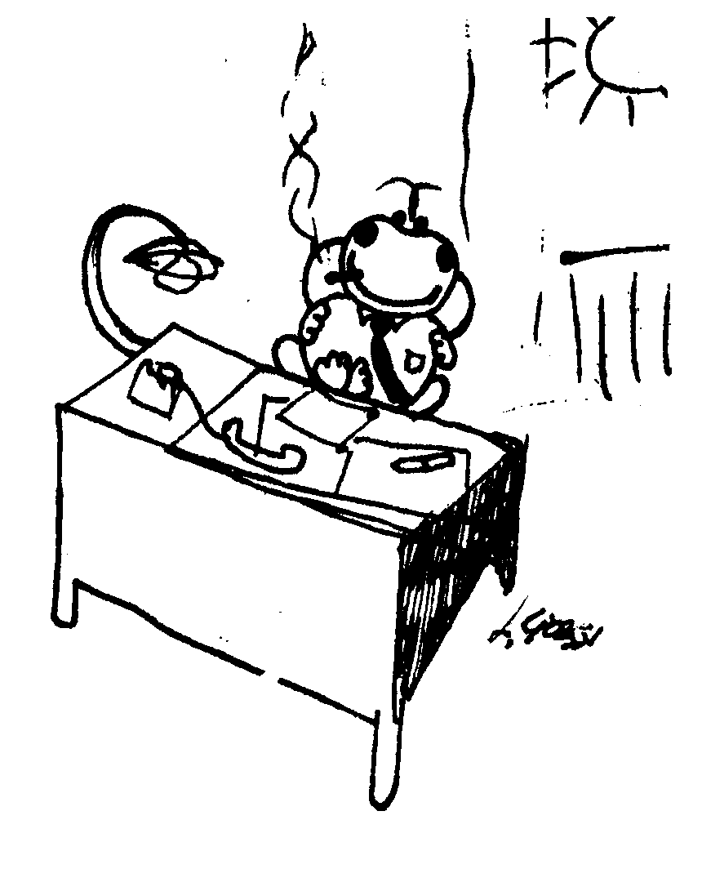

1.1. Rischi dovuti all’attività svolta

1.1.1. Rischi per contatto con alcuni prodotti impiegati

Si possono verificare, anche se raramente, dermatiti sia di tipo irritativo che di tipo allergico dovute al contatto con carta, carte speciali, carta carbone, inchiostri, materiale per cancelleria in gomma e reattivi per macchine fotocopiatrici.

1.1.2. Rischi dovuti a posture di lavoro, carico di lavoro visivo, carico di lavoro mentale.

I problemi dovuti alle posture di lavoro, all’impegno visivo intenso e prolungato e alla fatica mentale sono avvertiti particolarmente negli uffici in cui l’attività si svolge con videoterminali. Qui il lavoro è spesso organizzato in maniera più costrittiva, cosicché risultano assai più ridotte per gli operatori le possibilità di autogestire i ritmi di lavoro alternando compiti con caratteristiche di impegno diverse.

1.2. Rischi dovuti all’ambiente di lavoro

1.2.1. Rischi dovuti alla qualità dell’aria

Esiste la possibilità di inquinamento da agenti fisici e biologici. Questi sono riportati nella seguente tabella.

Inquinanti | Sorgenti
1) FISICI
Radon e prodotti di decadimento | Suolo, materiali di costruzione
Fibre di amianto, fibre di vetro | Materiali isolanti e coibentanti
2) CHIMICI
Formaldeide | Pannelli per costruzioni prefabbricate, mobili in truciolato e laminato e imbottiti con schiuma poliuretanica, tende a lamine verticali, moquette, carte autocopianti, adesivi, fumo di sigaretta
Isocianati | Mobili verniciati
Pentaclorofenolo e antifungini | Mobili in legno
Ozono | Eliografia, cianografia, fotocopiatura
Ammoniaca | Eliografia
Solventi | Mobili in truciolato e laminato imbottiti con schiuma poliuretanica, mobili in legno, rivestimenti di pavimenti e pareti, vernici, sigillanti, lubrificanti di macchine da ufficio, colle, adesivi, inchiostri, correttori
Composti organici volatili (VOLs) | Pannelli per costruzioni prefabbricate, mobili in truciolato e laminato, tende a lamina verticali, rivestimenti di pavimenti e pareti, vernici, sigillanti, lubrificanti di macchine da ufficio, colle, adesivi, inchiostri, correttori, toner, fumo di sigaretta
Idrocarburi policiclici aromatici e vari cancerogeni ed irritanti | Fumo di sigaretta
Ossido di carbonio | Fumo di sigaretta
Anidride carbonica, antropotossine | Persone
3) BIOLOGICI
Legionella pneumophilia, actinomiceti termofili, funghi, amebe, nematodi | Impianti di condizionamento
Acari della polvere | Moquette, tappeti
Microrganismi patogeni aerodiffusi | Persone

1.3. Organizzazione del lavoro

Le caratteristiche dell’organizzazione del lavoro proprie di questo settore possono causare stress, cioè fatica mentale. Lo stress può causare patologie psicosomatiche, che si riferiscono cioè allo stesso tempo all’attività della psiche e alla funzionalità degli organi e degli apparati del corpo. Queste patologie sono da anni oggetto di estese indagini da parte della psicologia del lavoro. I più comuni quadri clinici che possono essere conseguenza di stress sono la nevrosi ansiosa e la nevrosi depressiva. Ma si può verificare anche aumento di aggressività o disturbi comportamentali che possono portare a predisposizione agli infortuni o a una forma di desiderio di fuga che porta all’assenteismo.
Lo stress può portare anche a reazioni psicosomatiche, cioè disturbi funzionali senza alterazioni d’organo come asma, per l’apparato respiratorio; cefalea, aritmie, ipertensione, per l’apparato cardiocircolatorio; anoressia, bulimia, colon irritabile per l’apparato digerente; ipertiroidismo, per l’apparato endocrino; orticaria, per l’apparato tegumentario; immunodepressione per il sistema immunitario.
Sempre lo stress può portare a malattie psicosomatiche, cioè disturbi funzionali con alterazioni d’organo come coronaropatie, per l’apparato cardiocircolatorio; ulcera duodenale e colite ulcerosa, per l’apparato digerente; eczemi e psoriasi, per l’apparato tegumentario; infezioni e neoplasie, per il sistema immunitario.
Casi di collasso psico-fisico si sono riscontrati in condizioni di lavoro al terminale con
pressione pressione temporale.

